**텍스트, 정보기기, 휴대 전화, 스크린샷이(가) 표시된 사진

AI 생성 콘텐츠는 정확하지 않을 수 있습니다.**

|  |
| --- |
| **よりスマートに、さらにプレミアムに進化した次世代スマートリング『b.ring pro（ブリングプロ）』 2025年9月26日（金）よりMakuakeにて限定先行販売開始**  チタン素材のプレミアムな質感と、AIによるスマートなバイタル分析。あなたのライフスタイルに自然に溶け込む新しい健康パートナー『b.ring pro（ブリングプロ）』 |

ウェアラブル技術を手掛ける株式会社APPOSTER JAPAN（代表取締役：金建、以下Apposter）は、自社開発による次世代スマートリング『b.ring pro（ブリングプロ）』を、応援購入サービス「Makuake（マクアケ）」にて2025年9月26日（金）より先行販売いたします。

これまで多くのユーザーに愛されてきた『b.ring』シリーズが、さらにスマートに、さらにプレミアムに進化。新たに登場する『b.ring pro』は、日常に自然に馴染みながら、あなたの健康をより快適かつスマートにサポートするパートナーとして生まれ変わりました。

近年、健康意識の高まりとともにスマートウォッチやリストバンド型デバイスが広く普及しています。しかし、「サイズが大きく睡眠時に邪魔になる」「デザインが日常のファッションに馴染まない」といった声も少なくありません。

Apposterは、こうした課題を解決するため「毎日無理なく続けられるウェアラブルデバイス」をコンセプトに、指先という自然で快適な装着場所に着目し、スマートリング『b.ring』シリーズを開発してきました。シリーズは発売以来、多くのユーザーに支持され、日常の健康管理に寄り添う存在として成長を続けています。

そして今回、その集大成として誕生したのが『b.ring pro』です。素材、センサー、AI解析機能のすべてをアップグレードし、これまで以上にスマートでプレミアムな体験を提供します。

## **◾️『b.ring pro』の特長**

**1. 高精度センサーによるオールインワンバイタルチェック**

立体構造を採用した高精度センサーを搭載し、測定の正確さを飛躍的に向上。

活動量、心拍数、HRV（心拍変動）、血中酸素、皮膚温度、さらに女性の月経周期まで、多岐にわたるバイタルデータをリング一つで記録できます。

テーブル, 小さい, 座る, コンピュータ が含まれている画像

AI 生成コンテンツは誤りを含む可能性があります。

**2. 14種類のワークアウト記録に対応**

強化された加速度センサーにより、ウォーキング、ランニング、サイクリング、スイミング、ヨガ、ゴルフ、テニスなど14種類のワークアウトを正確に記録。日々の運動習慣から本格的なトレーニングまで、幅広いアクティビティをカバーします。정보기기, 전자 기기, 텍스트, 휴대 전화이(가) 표시된 사진

AI 생성 콘텐츠는 정확하지 않을 수 있습니다.

**3. AIパーソナルレポート生成と食事解析機能**

リングで収集したバイタルデータをAIが解析し、あなただけのパーソナルレポートを生成。食事は写真を撮るだけでカロリーや栄養素を記録でき、よりスマートで効率的な健康管

理を実現します。

텍스트, 스크린샷, 채소, 음식이(가) 표시된 사진

AI 생성 콘텐츠는 정확하지 않을 수 있습니다.

**4. プレミアムなチタン素材と快適な装着感**

従来モデルで採用していたステンレス素材から、軽量かつ堅牢なチタンへとアップグレード。リングの厚みもスリム化し、重さ約2.9g（※サイズにより変動）の軽さを実現。長時間の着用でも負担を感じにくく、睡眠中も快適に装着できます。전자 기기, 정보기기, 입력 장치, 주변기기이(가) 표시된 사진

AI 생성 콘텐츠는 정확하지 않을 수 있습니다.

**5. 最長7日間持続のロングバッテリー**

約2時間の充電で最長7日間使用可能。専用のワイヤレス充電ドックが付属しており、置くだけで簡単に充電ができます。旅行や出張でも安心して利用できます。원, 렌즈이(가) 표시된 사진

AI 생성 콘텐츠는 정확하지 않을 수 있습니다.

**6. 洗練されたデザインと3色のカラーバリエーション**

シルバー、ブラック、ローズゴールドの3色展開。シンプルかつ上品なデザインで、ビジネスからカジュアルまであらゆるシーンに自然に溶け込みます。デバイスであると同時に、ファッションアイテムとしてもお楽しみいただけます。

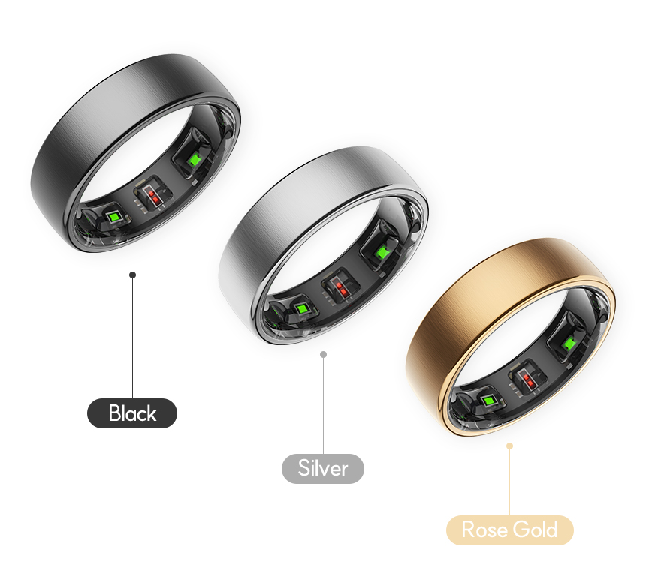

## **◾️販売概要**

販売開始日：2025年9月26日（金）

販売終了日：2025年10月26日（日）

販売プラットフォーム：Makuake（マクアケ）

販売ページ：https://www.makuake.com/project/bringpro/

一般販売予定価格：24,200円（税込）

リターン：

1) 超早割：200個限定 17,660円

2) 早割：500個限定 19,840円

3) Makuake割：1000個限定 21,530円

4) 2個セット割：25セット限定 37,260円

5) 法人割：各10セット限定

10個セット(176,600円)、20個セット(343,600円)、30個セット(508,200円)

## **◾️会社概要**

会社名：株式会社APPOSTER JAPAN

代表者：代表取締役 金建（キム・ケン）

所在地： 東京都千代田区霞ヶ関3-2-5 霞ヶ関ビル5階

設立：2022年

事業内容：ウェアラブルデバイスの開発・販売、スマートリング「b.ring」、スマートウォッチカスタマイズプラットフォーム「TIMEFLIK」の運営

公式HP：<https://timeflik.jp/product/bring.html>

ブランドHP：<https://bring.im/>

## **◾️お問い合わせ**

株式会社APPOSTER JAPAN

担当者：渡部まあり

メール：bring_jp@apposter.com

## **◾️注意事項**

※ 本製品は一般的なウェルネス・フィットネスを目的としたものであり、医療機器ではありません。

※ 測定データは健康管理の参考値としてのみご利用ください。